虚拟磁盘项目详细设计
时间 | 版本 | 修订内容 | 撰写人 | 备注
2018-11-12 | 1.0 | 初版 | 王奎

类图

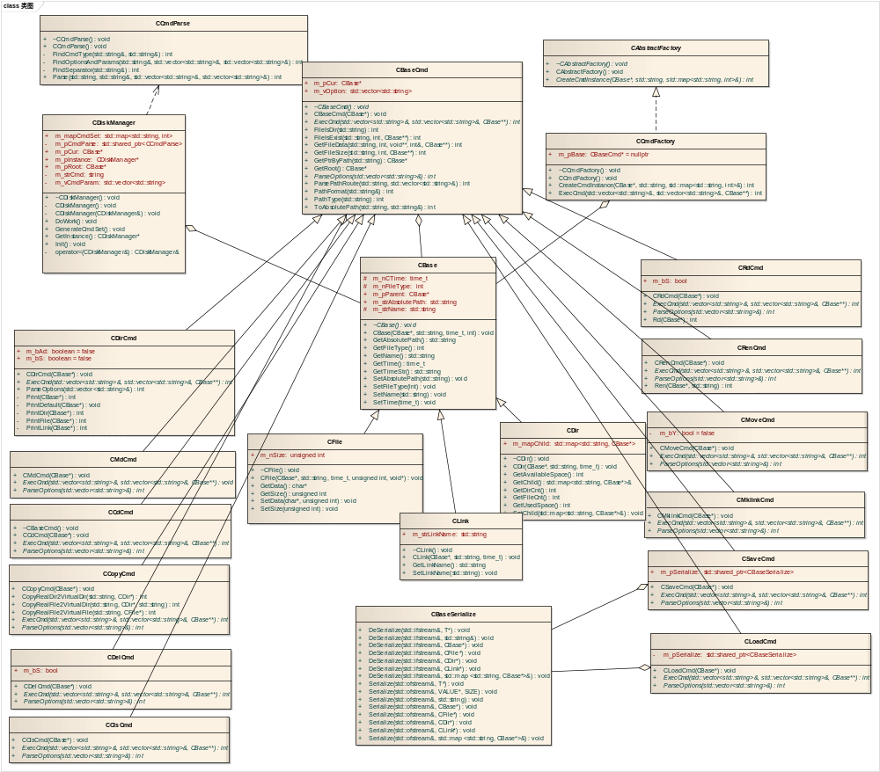
说明：CFile、CLink、CDir继承与CBase；
CDirCmd、CMdCmd、CCdCmd、CCopyCmd、CDelCmd、CClsCmd、CRdCmd、CRenCmd、CMoveCmd、CMlinkCmd、CSaveCmd、CLoadCmd继承与CBaseCmd，由于这些对象有执行命令的接口，所以此处使用的设计模式为模板函数模式，函数名为ExecCmd。CCmdFactory继承与CAbstractFactory，创建命令对象使用的设计模式为工厂模式；
CDiskManager类使用的设计模式为单例模式。

时序图
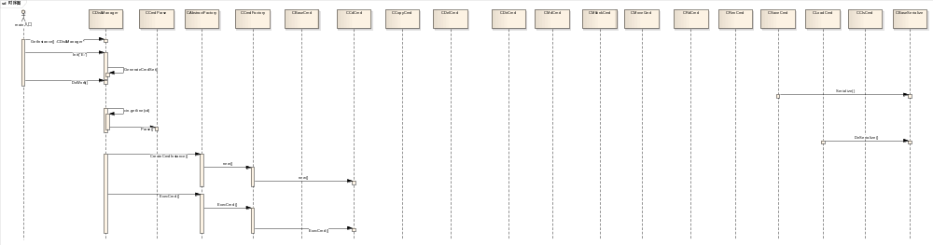
说明：main调用CDiskManager的接口获取实例，然后调用初始化接口，再调用DoWork接口，DoWork接口中接收命令行的输入，由CCmdParse去解析命令行参数，解析出命令类型、可选参数、参数三种类型，不同的命令创建出不同的命令对象，调用执行命令接口即可。

